Кейс № 9 от 22.05.2020
Воспитатель: Гильмиярова Р.Р.
Сфотографируйте выполненное задание и отправьте его в группу Whats App или на почту Gilmiyarova.rafisa@yandex.ru
- Познавательное развитие.
Беседа «Мы теперь выпускники»
Цель: систематизировать и расширять представления
детей о школе. Формировать позитивное отношение к обучению в школе, уважительные, дружеские отношения детей друг другу. Развивать связанную
речь (активизировать использование в речи сложных предложений),
1.Рассматривание картины «В школу». Беседа по содержанию картины.
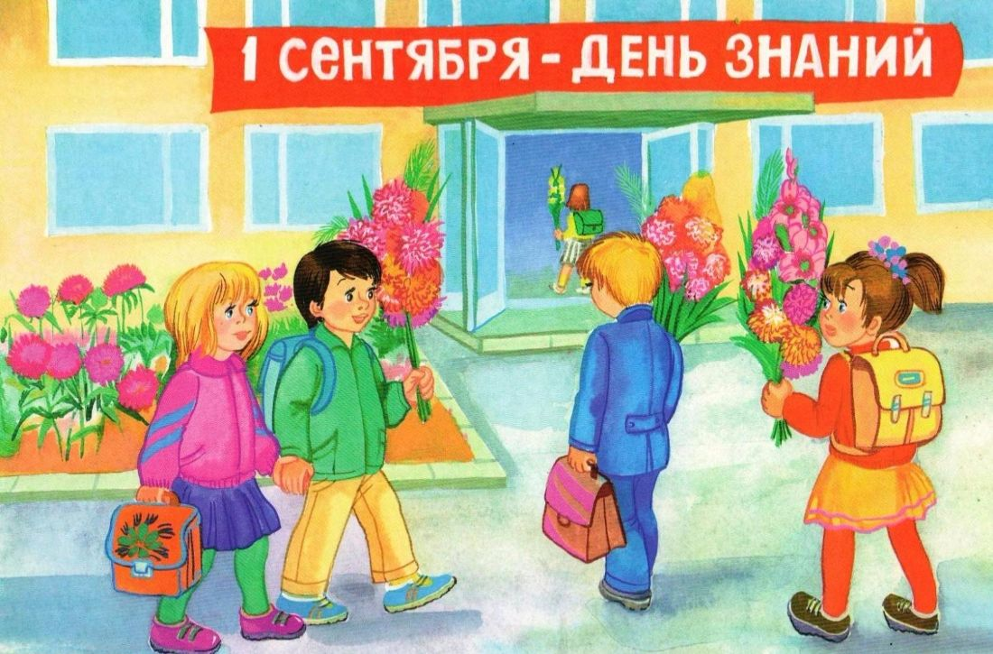
2.Составление портрета будущего школьника
3. «Назови школьные принадлежности».
4. Правила поведения в школе.
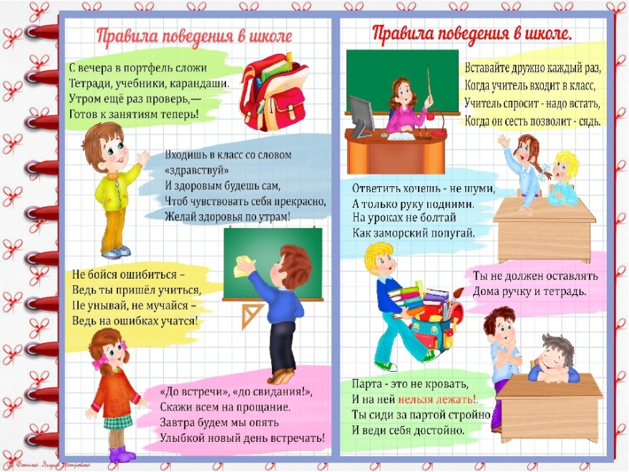
- Физкультура на воздухе.
Задачи: упражнять детей в ходьбе и беге между предметами, в ходьбе и беге врассыпную; повторить задания с мячом и прыжками.
Игровые упражнения.
«Мяч водящему».
«Кто скорее до кегли» 2—3 раза.
Индивидуальные игры с мячом.
Игра «Горелки».

